Федеральное агентство связи

Ордена Трудового Красного Знамени федеральное государственное

бюджетное образовательное учреждение высшего образования

«Московский технический университет связи и информатики»

Практическая работа №2

По дисциплине

«Технологии программирования»

Выполнил

студент группы: БСТ1702

Якунин А.В.

Москва

2020

**Цель работы:** изучение основных принципов работы языка программирования Java и выполнение практических задач на нем.

**1 Задача:** Создайте функцию, которая повторяет каждый символ в строке n раз.

Решение:

Вызов

System.out.print("Введите строку: ");

String str = sca.next();

System.out.print("Число повторений каждого символа : ");

int n = sca.nextInt();

String res1 = repeat(str, n);

System.out.print(res1);

Функция

public static String repeat(String str, int n){

String s = new String();

for (int i = 0; i < str.length();i++){

for (int j = 0; j < n ; j++){

s = s + String.valueOf(str.charAt(i));

}

}

return s;

}

Рузкльтат:

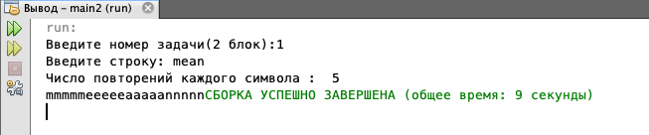

**2 Задача:** Создайте функцию, которая принимает массив и возвращает разницу между самыми большими и самыми маленькими числами.

Решение:

Вызов

System.out.print("Введите длинну массива: ");

int size = sca.nextInt();

double []array;

array = crarr(size);

double res2 = differenceMaxMin(array);

System.out.println(res2);

Функция

public static double differenceMaxMin(double [] str){

double resMax = str[0];

double resMin = str[0];

double res;

for (int i =0; i<str.length;i++){

if (str[i]>=resMax){

resMax = str[i];

}else if (str[i]<=resMin){

resMin = str[i];

}

}

res = Math.abs(resMax-resMin);

return res;

}

Результат:

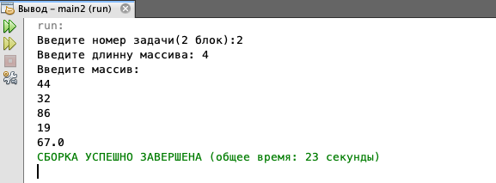

**3 Задача:** Создайте функцию, которая принимает массив в качестве аргумента и возвращает true или false в зависимости от того, является ли среднее значение всех элементов массива целым числом или нет.

Решение:

Вызов

System.out.print("Введите длинну массива: ");

int size3 = sca.nextInt();

double []arr;

arr = crarr(size3);

String res3 = isAvgWhole(arr, size3);

System.out.println(res3);

Функция

public static String isAvgWhole(double []arr, int size){

double m = 0;

String res;

for (int i = 0; i<size; i++){

m += arr[i];

}

if(m%size == 0){

return res = "true";

}else{

return res = "false";

}

}

Результат:

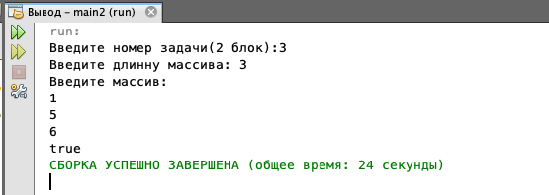

**4 Задача:** Создайте метод, который берет массив целых чисел и возвращает массив, в котором каждое целое число является суммой самого себя + всех предыдущих чисел в массиве.

Решение:

Вызов

System.out.print("Введите длинну массива: ");

int size4 = sca.nextInt();

double []arr2;

arr2 = crarr(size4);

double []arr1 = comulativeSum(arr2,size4);

for (int i =0; i < arr1.length; i++){

System.out.print(arr1[i] + ", ");

}

Функция

public static double[] comulativeSum(double []arr,int size){

double []arr1 = new double[size];

double numm =0;

arr1[0]=arr[0];

for (int i = 1; i < size; i++){

numm = numm + arr[i-1];

arr1[i] = arr[i] + numm;

}

return arr1;

}

Результат:

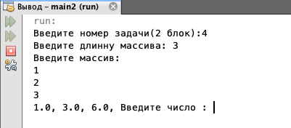

**5 Задача:** Создайте функцию, которая возвращает число десятичных знаков, которое имеет число (заданное в виде строки). Любые нули после десятичной точки отсчитываются в сторону количества десятичных знаков.

Решение:

Вызов

System.out.print("Введите число : ");

float num5 = sca.nextFloat();

float res5 = getDecimalPlaces(num5);

System.out.println((int)res5);

Функция

public static float getDecimalPlaces(float a){

float res5;

res5 = ((int)(a*10))% 10;

return res5;

}

Результат:

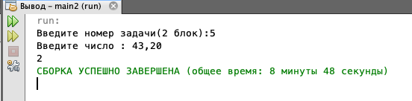

**6 Задача:** Создайте функцию, которая при заданном числе возвращает соответствующее число Фибоначчи.

Решение:

Вызов

System.out.print("Введите число: ");

int n6 = sca.nextInt();

int res6 = Fibonacci(n6);

System.out.println("Число фибоначи " + n6 +"= " + res6);

Функция

public static int Fibonacci(int n){

int fib;

int fib1 =1,fib2=1;

if (n<2){

fib2 = 1;

}

for (int i = 3 ; i<n+2;i++){

fib = fib1+fib2;

fib1 = fib2;

fib2 = fib;

}

return fib2;

}

Результат:

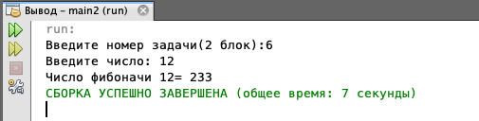

**7 Задача:** Почтовые индексы состоят из 5 последовательных цифр. Учитывая строку, напишите функцию, чтобы определить, является ли вход действительным почтовым индексом. Действительный почтовый индекс выглядит следующим образом:

– Должно содержать только цифры (не допускается использование нецифровых цифр).

– Не должно содержать никаких пробелов.

– Длина не должна превышать 5 цифр.

Решение:

Вызов

String numbers = sca.next();

String res7 = isValid(numbers);

System.out.println(res7);

Функция

public static String isValid(String a){

String res = "";

char pr = ' ';

if (a.length()>5){

res = "false";

}else{

for (int i = 0; i < a.length(); i++){

if(a.charAt(i) == (pr)){

res = "false";

break;

}else if ((int)a.charAt(i) < 48 || (int)a.charAt(i) > 57) {

res = "false";

break;

}else{

res = "true";

}

}

}

return res;

}

Результат:

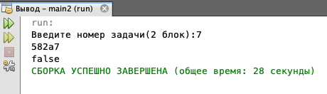

**8 Задача: Пара** строк образует странную пару, если оба из следующих условий истинны:

– Первая буква 1-й строки = последняя буква 2-й строки.

– Последняя буква 1-й строки = первая буква 2-й строки.

– Создайте функцию, которая возвращает true, если пара строк представляет собой странную пару, и false в противном случае.

Решение:

Вызов

System.out.print("Введите первую строку:");

String num18 = sca.next();

System.out.print("Введите вторую строку:");

String num28 = sca.next();

String res8 = isStrangePair(num18,num28);

System.out.print(res8);

Функция

public static String isStrangePair(String a, String b){

String res;

if (a.charAt(0) == b.charAt(b.length()-1) && a.charAt(a.length()-1) == b.charAt(0)){

res = "true";

}else{

res = "false";

}

return res;

}

Результат:

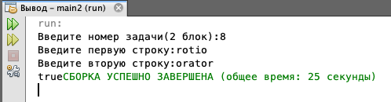

**9 Задача:** Создайте две функции: isPrefix(word, prefix-) и isSuffix (word, -suffix).

– isPrefix должен возвращать true, если он начинается с префиксного аргумента.

– isSuffix должен возвращать true, если он заканчивается аргументом суффикса.

– В противном случае верните false.

Решение:

Вызов

System.out.print("Введите первую строку:");

String num19 = sca.next();

System.out.print("Введите вторую строку:");

String num29 = sca.next();

System.out.print("Выберите функцию: 1-isPrefix,2-isSuffix");

int s9 = sca.nextInt();

switch (s9){

case 1:

String res91 = isPrefix(num19,num29);

System.out.print(res91);

break;

case 2:

String res92 = isSuffix(num19,num29);

System.out.print(res92);

break;

}

Функция

public static String isPrefix(String a,String b){

b = b.replace("-", "");

if (a.startsWith(b) == true){

return "true";

}else{

return "false";

}

}

public static String isSuffix(String a, String b){

b = b.replaceFirst("-", "");

if (a.endsWith(b) == true){

return "true";

}else{

return "false";

}

}

Результат:

Функция isPrefix

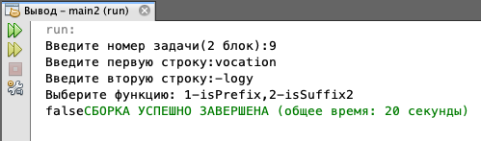

Функция isSuffix

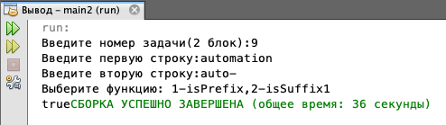

**10 Задача:** Создайте функцию, которая принимает число (шаг) в качестве аргумента и возвращает количество полей на этом шаге последовательности.

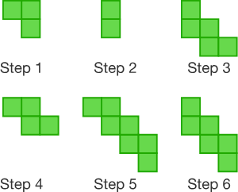

Шаг 0: начните с 0

Шаг 1: Добавьте 3

Шаг 2: Вычтите 1

Повторите Шаги 1 И 2 ...

Решение:

Вызов

System.out.print("Введите шаг: ");

int h1 = sca.nextInt();

int res10 = boxSeq(h1);

System.out.println(res10);

Функция

public static int boxSeq(int h){

int res = 0;

if (h == 0){

return res;

}else{

for (int i = 1; i <=h ;i++){

if(i%2!=0){

res += 3;

}else{

res -= 1;

}

}

}

return res;

}

Результат: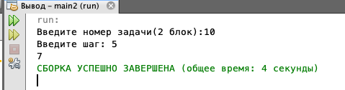

**Полный код программы:**

package main2;

import java.util.Scanner;

import java.util.ArrayList;

import java.util.List;

public class Main2 {

public static void main(String[] args) {

Scanner sca = new Scanner(System.in);

System.out.print("Введите номер задачи(2 блок):");

int num = sca.nextInt();

switch (num){

case 1:

//1 задача

System.out.print("Введите строку: ");

String str = sca.next();

System.out.print("Число повторений каждого символа : ");

int n = sca.nextInt();

String res1 = repeat(str, n);

System.out.print(res1);

break;

//2 задача

case 2:

System.out.print("Введите длинну массива: ");

int size = sca.nextInt();

double []array;

array = crarr(size);

double res2 = differenceMaxMin(array);

System.out.println(res2);

break;

//3 задача

case 3:

System.out.print("Введите длинну массива: ");

int size3 = sca.nextInt();

double []arr;

arr = crarr(size3);

String res3 = isAvgWhole(arr, size3);

System.out.println(res3);

break;

//4 задача

case 4:

System.out.print("Введите длинну массива: ");

int size4 = sca.nextInt();

double []arr2;

arr2 = crarr(size4);

double []arr1 = comulativeSum(arr2,size4);

for (int i =0; i < arr1.length; i++){

System.out.print(arr1[i] + ", ");

}

break;

//5 задача

case 5:

System.out.print("Введите число : ");

float num5 = sca.nextFloat();

float res5 = getDecimalPlaces(num5);

System.out.println((int)res5);

break;

//6 задача

case 6:

System.out.print("Введите число: ");

int n6 = sca.nextInt();

int res6 = Fibonacci(n6);

System.out.println("Число фибоначи " + n6 +"= " + res6);

break;

//7 задача

case 7:

String numbers = sca.next();

String res7 = isValid(numbers);

System.out.println(res7);

break;

//8 задача

case 8:

System.out.print("Введите первую строку:");

String num18 = sca.next();

System.out.print("Введите вторую строку:");

String num28 = sca.next();

String res8 = isStrangePair(num18,num28);

System.out.print(res8);

break;

//9 задача

case 9:

System.out.print("Введите первую строку:");

String num19 = sca.next();

System.out.print("Введите вторую строку:");

String num29 = sca.next();

System.out.print("Выберите функцию: 1-isPrefix,2-isSuffix");

int s9 = sca.nextInt();

switch (s9){

case 1:

String res91 = isPrefix(num19,num29);

System.out.print(res91);

break;

case 2:

String res92 = isSuffix(num19,num29);

System.out.print(res92);

break;

}

break;

//10 задача

case 10:

System.out.print("Введите шаг: ");

int h1 = sca.nextInt();

int res10 = boxSeq(h1);

System.out.println(res10);

break;

default:

System.out.println("Такой задачи в первом блоке нет!");

break;

}

}

//Функции

// Функция запонлнения массива

public static double[] crarr(int size){

Scanner sca1 = new Scanner(System.in);

double [] array = new double[size];

System.out.println("Введите массив: ");

for (int i = 0; i < size; i++)

{

array[i] = sca1.nextInt();

}

return array;

}

//1 задача

public static String repeat(String str, int n){

String s = new String();

for (int i = 0; i < str.length();i++){

for (int j = 0; j < n ; j++){

s = s + String.valueOf(str.charAt(i));

}

}

return s;

}

//2 задача

public static double differenceMaxMin(double [] str){

double resMax = str[0];

double resMin = str[0];

double res;

for (int i =0; i<str.length;i++){

if (str[i]>=resMax){

resMax = str[i];

}else if (str[i]<=resMin){

resMin = str[i];

}

}

res = Math.abs(resMax-resMin);

return res;

}

//3 задача

public static String isAvgWhole(double []arr, int size){

double m = 0;

String res;

for (int i = 0; i<size; i++){

m += arr[i];

}

if(m%size == 0){

return res = "true";

}else{

return res = "false";

}

}

//4 задача

public static double[] comulativeSum(double []arr,int size){

double []arr1 = new double[size];

double numm =0;

arr1[0]=arr[0];

for (int i = 1; i < size; i++){

numm = numm + arr[i-1];

arr1[i] = arr[i] + numm;

}

return arr1;

}

//5 задача

public static float getDecimalPlaces(float a){

float res5;

res5 = ((int)(a*10))% 10;

return res5;

}

// 6 задача

public static int Fibonacci(int n){

int fib;

int fib1 =1,fib2=1;

if (n<2){

fib2 = 1;

}

for (int i = 3 ; i<n+2;i++){

fib = fib1+fib2;

fib1 = fib2;

fib2 = fib;

}

return fib2;

}

//7 задача

public static String isValid(String a){

String res = "";

char pr = ' ';

if (a.length()>5){

res = "false";

}else{

// char e = ' ';

for (int i = 0; i < a.length(); i++){

// e = (char)a.get(i);

if(a.charAt(i) == (pr)){

res = "false";

break;

}else if ((int)a.charAt(i) < 48 || (int)a.charAt(i) > 57) {

res = "false";

break;

}else{

res = "true";

}

}

}

return res;

}

//8 задача

public static String isStrangePair(String a, String b){

String res;

if (a.charAt(0) == b.charAt(b.length()-1) && a.charAt(a.length()-1) == b.charAt(0)){

res = "true";

}else{

res = "false";

}

return res;

}

// 9 задача

public static String isPrefix(String a,String b){

b = b.replace("-", "");

if (a.startsWith(b) == true){

return "true";

}else{

return "false";

}

}

public static String isSuffix(String a, String b){

b = b.replaceFirst("-", "");

if (a.endsWith(b) == true){

return "true";

}else{

return "false";

}

}

//10 задача

public static int boxSeq(int h){

int res = 0;

if (h == 0){

return res;

}else{

for (int i = 1; i <=h ;i++){

if(i%2!=0){

res += 3;

}else{

res -= 1;

}

}

}

return res;

}

}